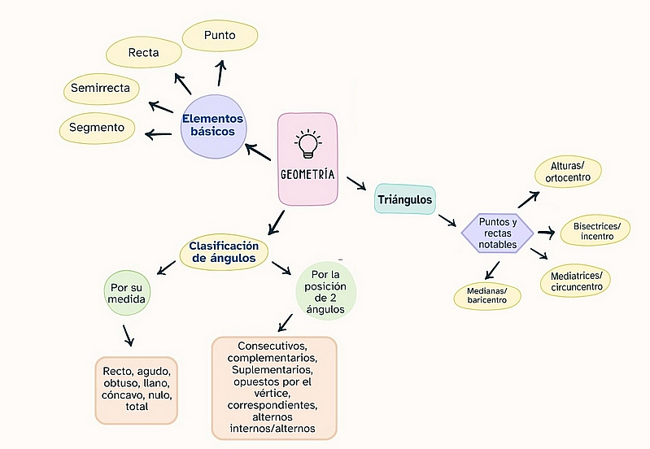
Sumario
Desmontando monumentos 2
1. Geometría tras las piedras 2
2. Conectando piedras 3
2.1 Conectando torres 3
2.2 Conectando plantas 6
2.3 El poder de la vara 7
2.4 Almenas y bastiones 9
3. El pazo de mis sueños 10
3.1 Al paso y al peso 10
3.2 Muros y fincas 11
3.3 Senlleiro 13
3.4 Detrás del nombre 13
3.5 Palomares 13
3.6 Hórreos 14
3.7 Casa de los Hermidas 15
3.8 Pazo Torres do Allo 16
3.9 El jardín del pazo 18
3.10 La campanada final 18
4. Montando el panel con la llave G 18
5. Exposición del panel 18

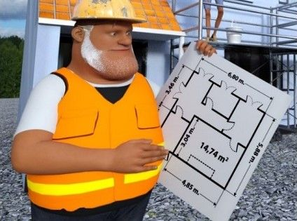
Desmontando monumentos

1. Geometría tras las piedras
Este documento es un resumen de los contenidos que se trabajan en esta unidad. También se dan algunas pautas para que comprendas mejor el reto final.
Iremos recorriendo todas las secciones y los principales apartados.

Glosarios
A lo largo de esta unidad encontrarás vocabulario que no es estrictamente matemático, pero que está relacionado con el contexto con el que vas a trabajar, la arquitectura.
Estas palabras están en los glosarios, al principio de cada fase.
No tienes que memorizarlas, pero sí debes conocerlas, porque sin ellas no podrás entender el resto del contenido ni de las actividades.
Definición de geometría:
Parte de las matemáticas que estudia las propiedades del espacio.
La palabra geometría proviene del griego geo, 'tierra' y metrein, 'medir'. Un objetivo es la modelización de objetos reales.
Ejemplo:
El plano de una obra contiene elementos geométricos, medidas, segmentos…
Inspírate con la geometría
En esta unidad se propone como reto final diseñar un panel que describa un monumento cercano. Para ello se “desmontarán” distintos monumentos usando claves geométricas.
Tendrás que identificar en ellos magnitudes con las que estimar o medir figuras planas y también sus propiedades, ya que las usaremos en la descripción.
Además, el panel debe ser motivador, buscando transmitir la estética del edificio y su valor histórico.

Definiciones
Son listados con los conceptos que se trabajan en las actividades. Revísalos.
Listas de cotejo
Al final de algunas secciones hay una lista de cotejo que te ayudará a reflexionar sobre los contenidos y actividades desarrolladas. Léelas y si no entiendes algo pregúntale a tu profesor/a.

2. Conectando piedras

Conecta tu memoria
En esta sección se hace un repaso de la construcción de figuras planas y sus propiedades elementales, también su clasificación, que deberá aparecer en las descripciones del monumento.

Conectando puntos
Si dibujamos varios puntos en un plano y los unimos se forman figuras.
Uniendo dos puntos formamos un segmento, prolongando por un extremo “infinitamente” semirrectas y por ambos rectas. Estos dos conceptos son abstractos, ya que en la vida real no podemos hacer dibujos infinitos.
Si la recta es "infinita", estará formada por infinitos puntos, pero para determinarla es suficiente con tener dos puntos.
Ángulo: es la figura comprendida entre dos rectas secantes.
El concepto de ángulo está vinculado a las posiciones de dos rectas en el plano:
- Si dos rectas se cortan se llaman secantes. Si forman un ángulo de 90º al cortarse se llaman perpendiculares.
- En el plano, dos rectas que no se cortan se llaman paralelas.

Conectando segmentos
Un triángulo es una figura plana cerrada formada por tres segmentos.
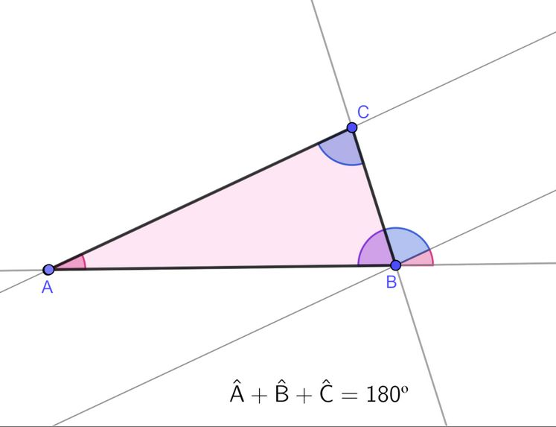
Dependiendo de la medida de sus lados y de la de sus ángulos daremos nombre a distintos tipos de triángulos. Esta es su clasificación:
- Según sus lados: equilátero, isósceles y escaleno.
- Según sus ángulos: acutángulo, rectángulo y obtusángulo.
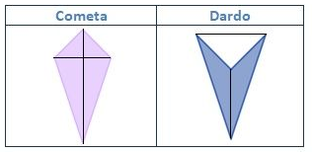
La suma de los ángulos interiores de un triángulo es 180º.

2.1 Conectando torres

Geometría de la torre
Las torres de pazos y castillos son una parte importante de su arquitectura, conocer su forma será necesario para crear las descripciones del panel.

El torneo
Los escudos contienen elementos geométricos. Se leen de izquierda a derecha y de arriba a abajo.

Adornando el patio
Cuadriláteros. Tipos de cuadriláteros.
Un cuadrilátero es una figura plana cerrada formada por cuatro segmentos.
Los cuadriláteros se clasifican por la medida y/o la posición de sus lados y por la medida de sus ángulos.
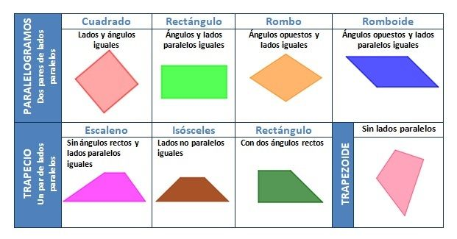
En las imágenes puedes ver estas clasificaciones.
Es importante estudiar conjuntamente lados y ángulos para comprender en qué se parecen y en qué se diferencian.
En el caso del cuadrado y del rectángulo los cuatro ángulos son iguales, pero observa que en el cuadrado también son iguales los cuatro lados, sin embargo en el rectángulo son iguales dos a dos.
Lo mismo ocurre con el rombo y el romboide: en el rombo los cuatro lados son iguales, mientras que en el romboide los lados son iguales dos a dos.
Los ángulos interiores de un cuadrilátero suman lo mismo que los de dos triángulos, 360º.
Generalizando estas definiciones decimos que un polígono es una figura plana cerrada formada por varios segmentos.
La diagonal de un polígono es un segmento que une dos vértices no consecutivos.
Los cuadriláteros tienen dos diagonales.
El concepto de diagonal ayuda a visualizar otra clasificación de polígonos: cóncavos y convexos.
Un polígono es cóncavo si tiene un ángulo interior mayor que 180º. Es el ejemplo del dardo de la imagen.
Un polígono es convexo si todos sus ángulos son menores que 180º.
Cuando un polígono es cóncavo tiene al menos una diagonal que está fuera de él.

Conectando ángulos y pendones
La circunferencia dividida en 360 partes da lugar al concepto de grado sexagesimal.
Para medir un ángulo suponemos que su vértice está en el centro de una circunferencia y que uno de sus lados es un radio.
Habitualmente medimos ángulos con un transportador que es media circunferencia, por tanto tiene 180º.
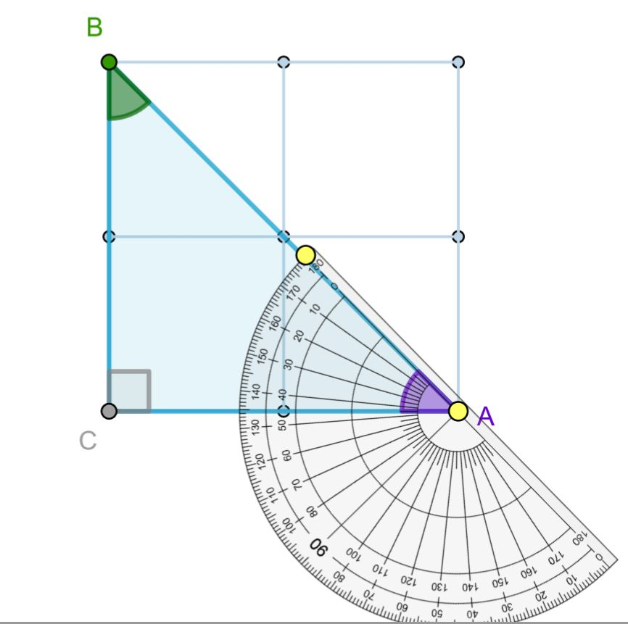
En matemáticas los ángulos se miden en sentido contrario al giro de las agujas del reloj, sin embargo si utilizamos una brújula, los mediríamos en sentido horario.
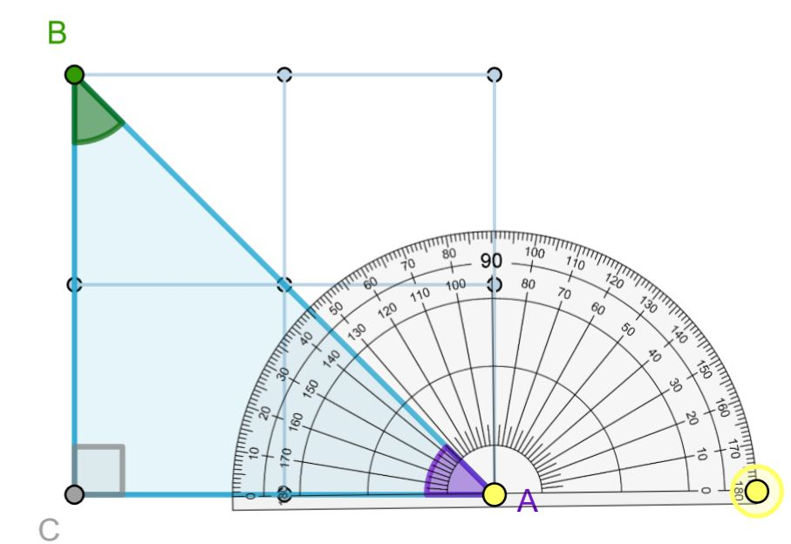
En estos ejemplos puedes ver ambas orientaciones, con el valor 0º sobre la hipotenusa midiendo hacia la izquierda (levógiro) y con el valor 0º en un cateto midiendo hacia la derecha (dextrógiro).
En ambos casos el valor es de 45º, pero utilizando el círculo graduado interior o el exterior, que son los que indican el sentido de la medida.
Aunque el resultado es el mismo para este ejemplo, en otros casos sí es importante la orientación y será necesario tenerla en cuenta.
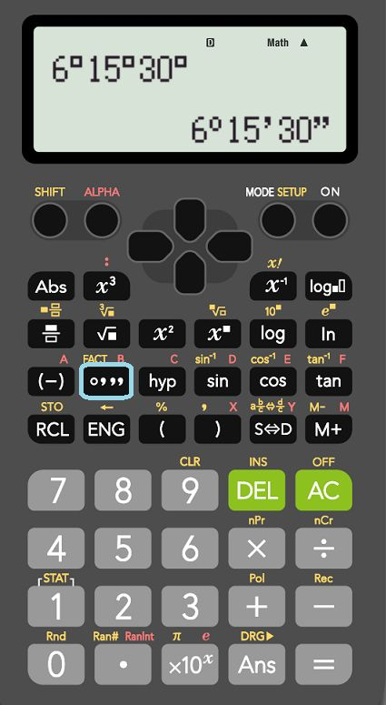
En el sistema sexagesimal una parte de un grado se llama minuto y una parte de un minuto se llama segundo. Estos valores se cuentan de 60 en 60 como ocurre con las medidas de tiempo.
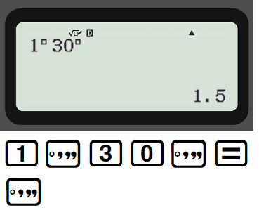
Existe una tecla de la calculadora que trabaja con este sistema de medidas y que convierte la base 60 en base 10 o viceversa, la base 10 en base 60. Podemos usarla tanto para operar con medidas de ángulos como con medidas de tiempo.
En el caso de las horas, al llegar al valor 13 podemos volver a empezar el recuento y decir que es la una de la tarde o 1 p. m. (post meridiem).
Para ángulos, al llegar a 360º se puede continuar e indicar 361º o bien hablar de una vuelta y un grado.

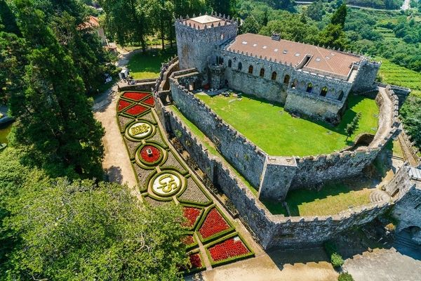
2.2 Conectando plantas

Jardines de excelencia
Un elemento singular de pazos y castillos son los jardines. En la mayoría su belleza se basa en sus formas regulares: circulares y poligonales, que se introducen en este apartado.

El jardinero del castillo
Definiciones
Una de las maneras de definir una circunferencia es a partir de la propiedad que cumplen sus puntos, es decir:
"la circunferencia es el conjunto de puntos que están a la misma distancia (radio) de un punto fijo (centro)".
Hablaremos de círculo cuando consideremos la superficie que ocupa la circunferencia.
Llamaremos lugar geométrico a un conjunto de puntos que cumplen una condición.
La circunferencia es por tanto un lugar geométrico.
Estos son los elementos que puedes ver en el gráfico:
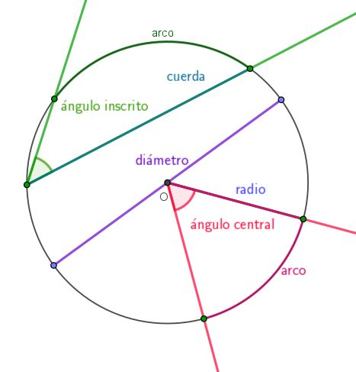
- Radio: segmento que une un punto cualquiera de la circunferencia con el centro.
- Cuerda: segmento que une dos puntos de la circunferencia.
- Diámetro: cuerda que pasa por el centro.
- Ángulo central: ángulo cuyo vértice es el centro de la circunferencia.
- Ángulo inscrito: ángulo cuyo vértice es un punto de la circunferencia.
- Arco: parte de la circunferencia comprendida entre dos puntos de esta. Para medir su longitud se utiliza el ángulo central que forman ambos puntos ya que son proporcionales, ocupan la misma parte de la circunferencia.

2.3 El poder de la vara

La vara de medir
Antes del sistema métrico decimal las unidades de medida se basaban en el cuerpo humano o en objetos como una vara de madera.
Por eso muchas construcciones antiguas tienen sus proporciones según esas medidas: pies, palmos, varas…
La inexactitud de estas unidades de medida se solventaba guardando un modelo oficial que tenían las autoridades y, en algún caso, se grababa en la pared del propio edificio. Con esta vara se resolvían los problemas de medidas que surgían entre los habitantes de la zona. Por eso el que tenía la medida oficial tenía el poder.
Esto se resolvió con la llegada del sistema métrico decimal, a finales del siglo XIX pero no fue hasta bien entrado el siglo XX que fue aceptado por la población.

El poder de medir
Estos son algunos de los prefijos más importantes para múltiplos y submúltiplos.
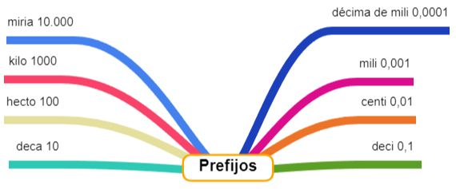
A partir de 10³ los prefijos llevan un nombre específico si son múltiplos de tres:
- Mega (M) 106
- Giga (G) 109
- Tera (T) 1012
Lo mismo ocurre con los exponentes negativos, en ese caso son micro (𝝻) para exponente -6, nano (n) para exponente -9 y pico (p) para exponente -12.
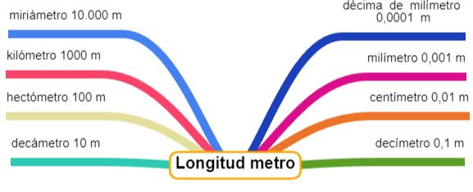
La unidad de medida de longitud es el metro (m). Para pasar de unas unidades a otras se utiliza la multiplicación por 10 o la división entre 10.
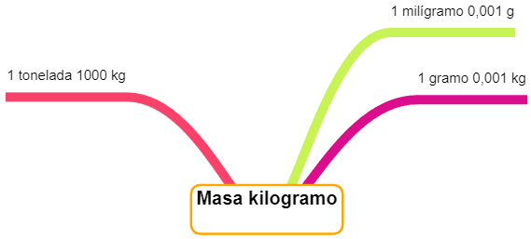
La unidad de medida de masa en el Sistema Internacional (SI) es el kilogramo (kg). En el siguiente esquema puedes ver el múltiplo y los submúltiplos más empleados.
Habitualmente utilizamos fracciones del kilogramo cuando vamos a comprar al supermercado. También empleamos los gramos (g) para compras más pequeñas (por ejemplo, loncheados) y en el caso de medicamentos se utilizan los miligramos (mg).
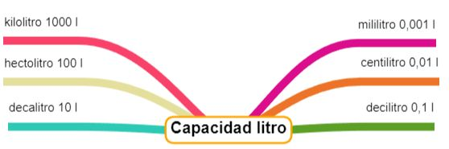
La unidad de medida de capacidad es el litro (l).
La unidad de medida de superficie es el metro cuadrado y la unidad de medida de volumen es el metro cúbico.

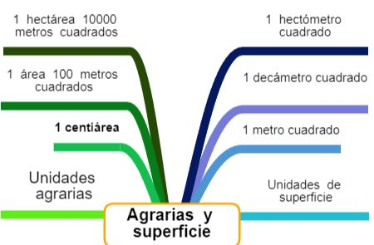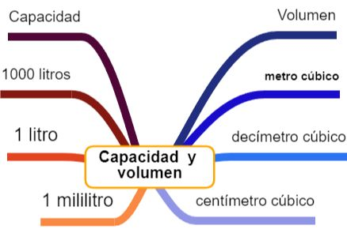
En el mapa mental de la izquierda puedes ver la relación entre estas unidades y las unidades agrarias, y en el de la derecha la relación entre estas unidades y las unidades de capacidad.
El tiempo no se cuenta de 10 en 10 sino de 60 en 60.
Si agrupamos 60 segundos obtenemos un minuto y con 60 minutos una hora.
La siguiente medida de tiempo son los días y cada día tiene 24 horas.
Continuamos con la semana, que son 7 días, y el mes, que puede tener 28, 29 30 o 31 días.
También hablamos de grupos de semanas o de meses, por ejemplo ,una revista con tirada quincenal se publica cada 15 días y si es bimestral se publica cada dos meses.
Continuamos con el año, que tiene 365 días, (366 si es bisiesto) y, a continuación, los múltiplos de los años: bienio (2 años), trienio (3 años), lustro o quinquenio (5 años), sexenio (6 años), decenio o década (10 años), siglo (100 años), milenio (1000 años).
Los siglos se indican con números romanos.
El siglo I se inició el día 1 de enero del año 1 y terminó el día 31 de diciembre del año 100.
El siglo XX terminó el día 31 de diciembre del año 2000. En esa fecha también terminó el segundo milenio.
Ahora estamos en el siglo XXI, que empezó el día 01/01/2001, también es el tercer milenio.

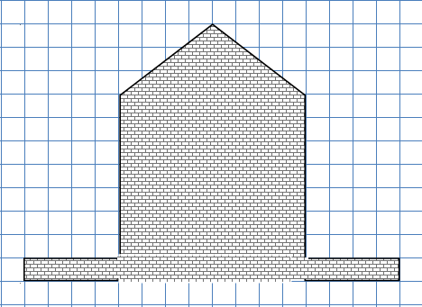
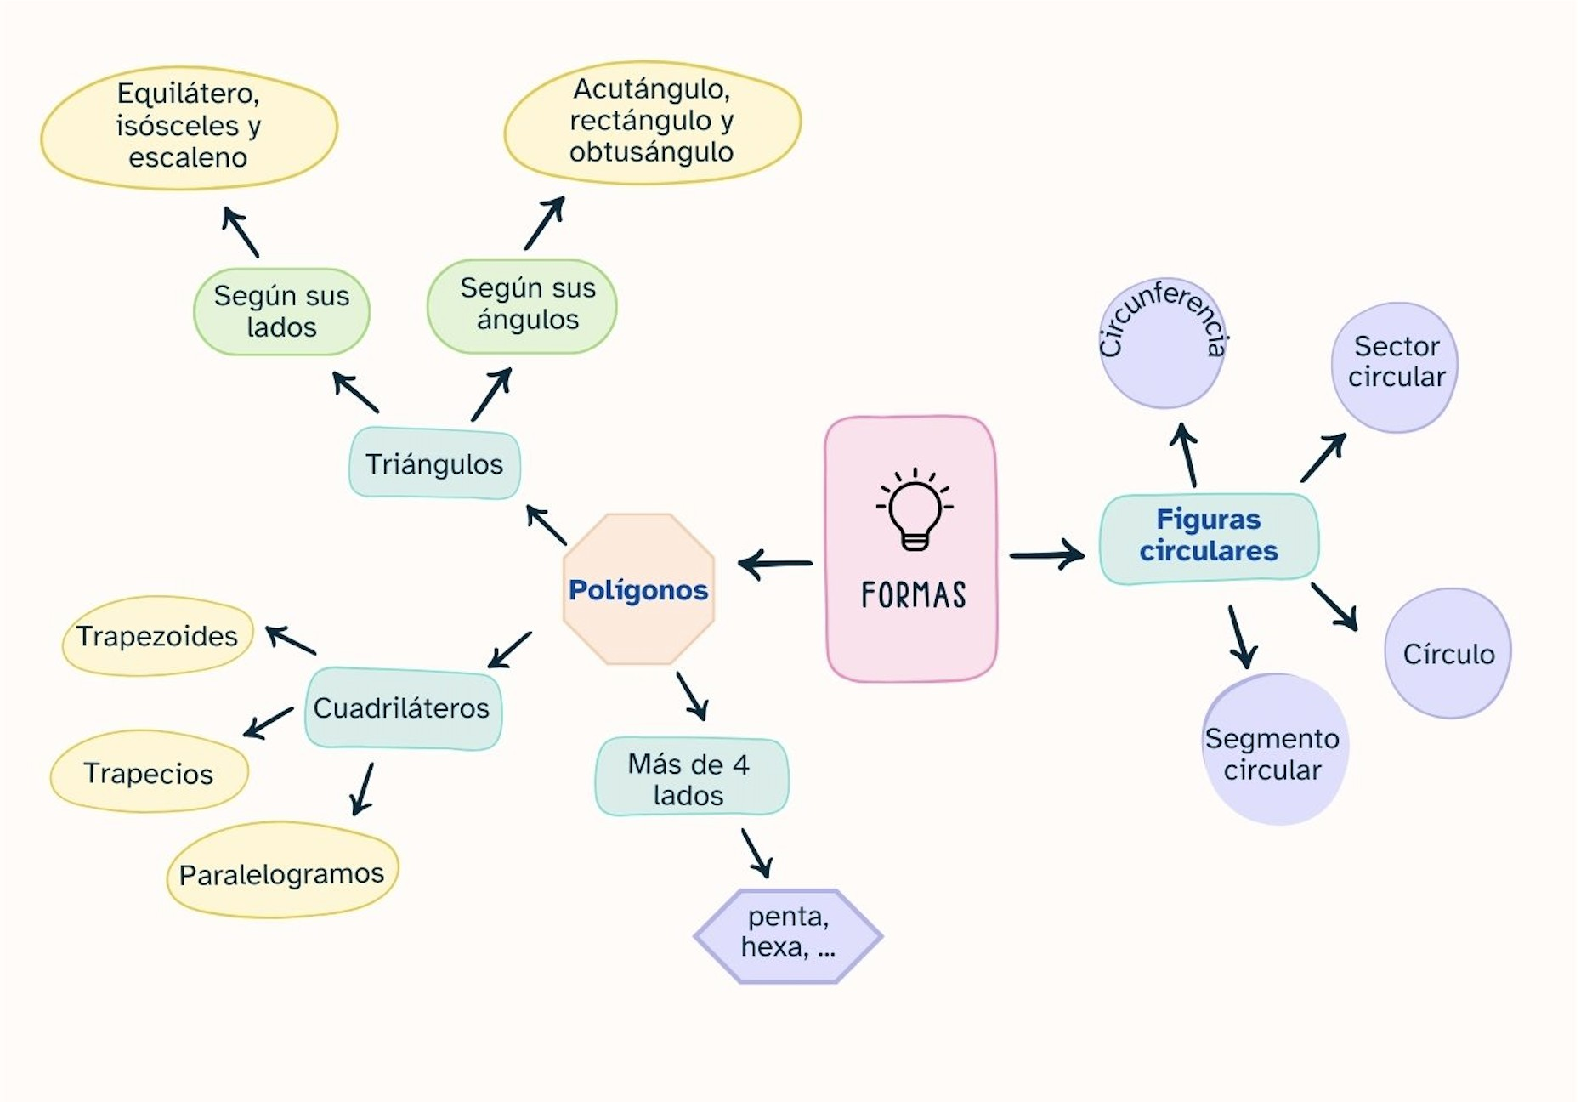
2.4 Almenas y bastiones

Almenas a la vista
Los muros y torres de algunas construcciones están coronados por almenas. Su forma suele ser pentagonal y su objetivo era generalmente defensivo.

Defendiendo el pazo
El perímetro
Ante una situación de peligro (ataque, fuego...) habrás oído frases como estas: "defender el perímetro" o "el fuego está perimetrado". Significa que se ha protegido la línea que rodea el castillo o el fuego. A esta línea se le llama perímetro.
También se le llama perímetro a la longitud del contorno de una figura.
El área
La zona a proteger es la superficie de la finca. A la medida de esta superficie le llamamos área.

Encuádrate
Podemos calcular el área de un rectángulo multiplicando el número de cuadrados de la base por el número de cuadrados de la altura y establecer una fórmula para cualquier rectángulo que involucre a las longitudes de la base y la altura. A=b·h.
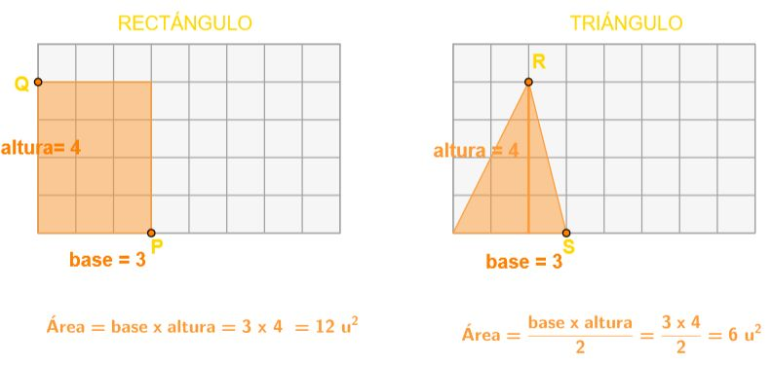
A partir de esta fórmula se deducen las de otras figuras planas, relacionándolas con un rectángulo.

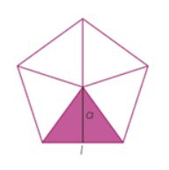
El área del polígono regular se calcula sumando las áreas de los triángulos que lo forman.
El área de otras figuras, como el trapecio, rombo, romboide y círculo, se indican también en el apartado 3.2.

3. El pazo de mis sueños

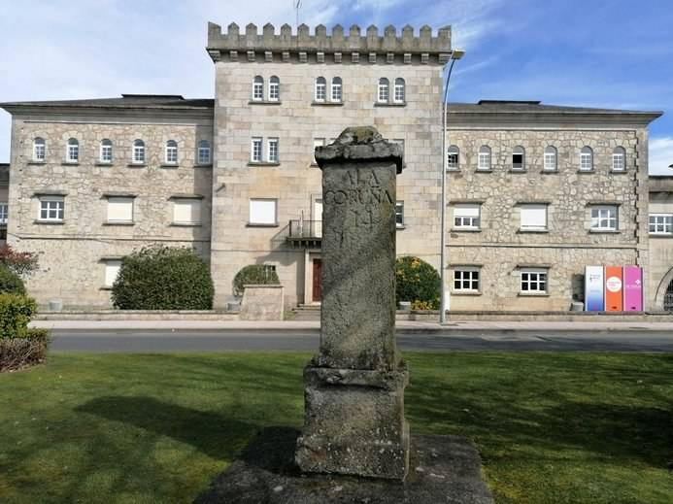
3.1 Al paso y al peso

Pasos y leguas
La aceptación del sistema métrico decimal entre la población fue lenta, tanto que se han seguido utilizando las llamadas “medidas agrarias”.
Si consultamos los documentos antiguos de los pazos encontraremos datos sobre sus cosechas o sobre sus tierras en fanegas o en ferrados.
También encontraremos las distancias que recorrían medidas en leguas.
Es interesante conocer la equivalencia entre estas medidas y las actuales y la forma de pasar de unas a otras con los factores de conversión.

Manteniendo el pazo
Un factor de conversión es una razón en la que el numerador expresa una unidad de medida y el denominador otra equivalente a la anterior.
Por ejemplo, si una fanega son 50 kg lo expresamos mediante esta razón:
También podemos comparar usando la forma inversa.
Para hacer cambios de unidades se multiplica la cantidad que tenemos por el factor de conversión. La elección de uno o de otro se hace buscando que las unidades que queremos cambiar se simplifiquen, tal como se ve en esta expresión en la que convertimos 400 fanegas en su equivalente 20 000 kg:

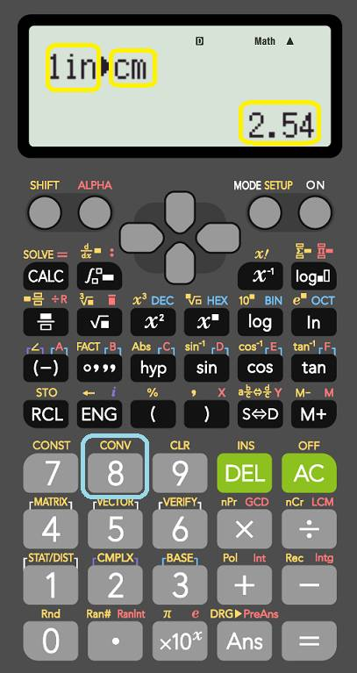
La ventaja de usar los factores de conversión es que permite cambios encadenados, varias unidades en una sola operación.
Las razones para cambiar unidades de medida se construyen a partir de las equivalencias que se repasaron en la fase anterior, en el apartado 2.3.

Convertir para calcular
La calculadora nos da la razón
Cuando se trata de un cambio sencillo, porque son dos unidades de medida del sistema métrico decimal, no necesitamos usar la calculadora, pero en ocasiones la cuenta se complica porque el cambio es entre dos sistemas distintos, como el decimal y el anglosajón.
Por eso algunas calculadoras científicas tienen un menú llamado "conversión" para el cambio de unidades (en la imagen sobre la tecla del 8).
La calculadora nos puede ayudar a comprender cómo se hacen los cambios y, además, nos puede dar la razón para hacerlos (factor de conversión) como se ve en este ejemplo: una pulgada (in) son 2,54 centímetros (cm).
Conversión en ordenador
Algunos programas de ordenador como “Qalculate!” también incluyen un menú para la conversión de unidades, con un sistema similar al de las calculadoras físicas.

3.2 Muros y fincas

La muralla del castillo
El castillo de Soutomaior está rodeado por una muralla. En esta sección se trata cómo estimar sus dimensiones.

Defendiendo el castillo
Para medir o estimar elegimos, en primer lugar, la unidad de medida y el múltiplo de esta.
También hay que tener en cuenta la precisión y el instrumento.
Precisión: en pruebas deportivas la precisión del tiempo se ajusta a los milisegundos.
Instrumento: no se puede medir la distancia entre Santiago y Ourense con una regla salvo que sea en un mapa.
El perímetro y el área de una figura se pueden estimar utilizando tramas cuadrangulares o de puntos, colocándola sobre ella y contando.
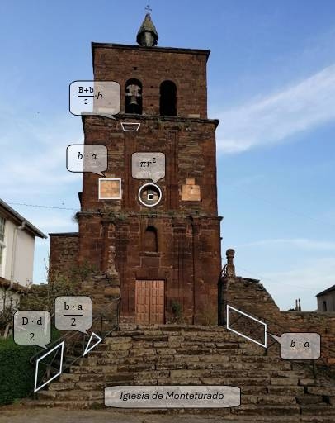
En ocasiones la estimación es suficiente para dar el valor de estas magnitudes.

Más historias de PI
Una circunferencia se puede aproximar construyendo polígonos que tienen cada vez más lados. Con este método puedes calcular el área del círculo por aproximación, a partir de la fórmula del área de un polígono.

En la imagen están indicadas las áreas de distintas figuras planas.
A continuación tienes un esquema con los tipos de figuras planas y otro con medidas y áreas.
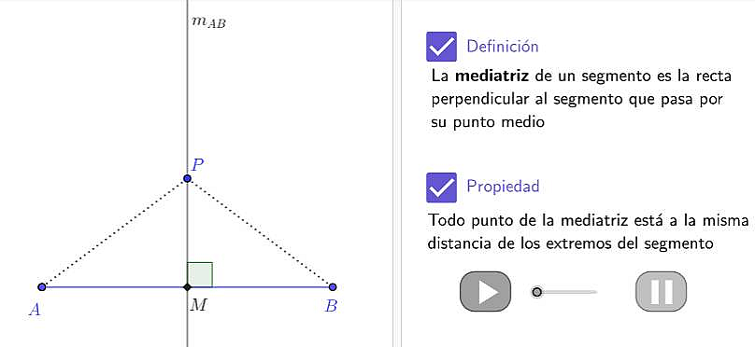
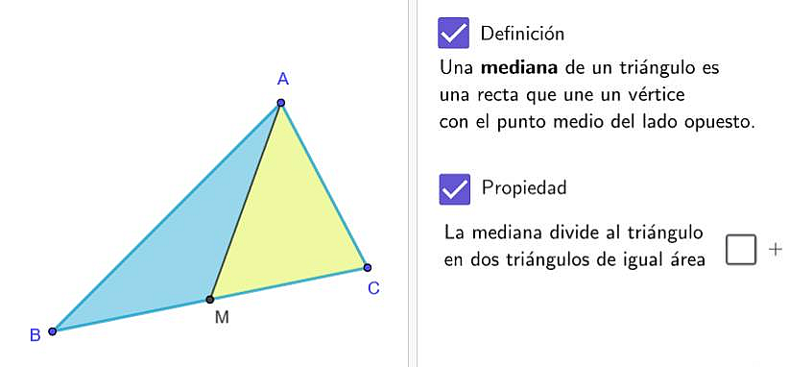
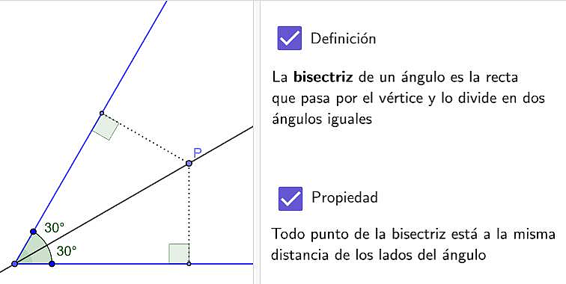
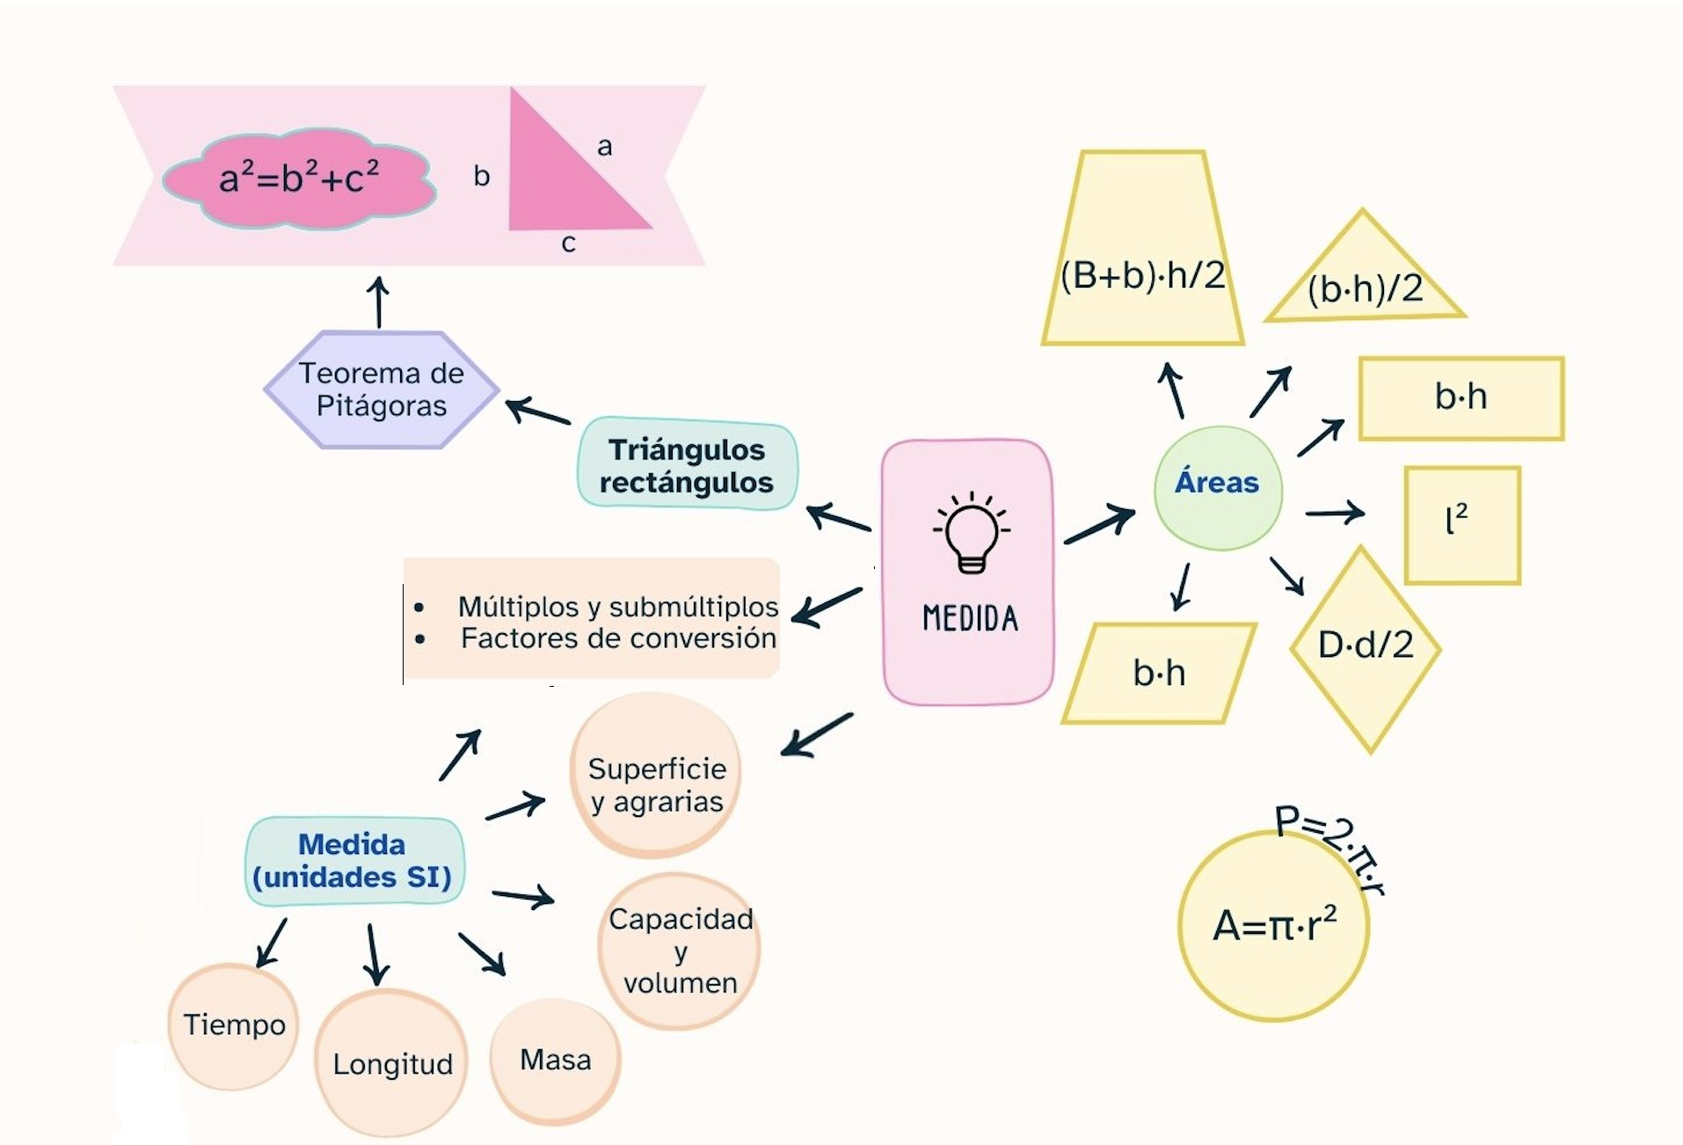

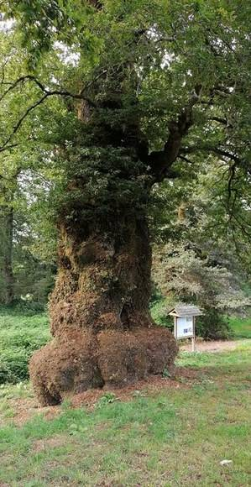
3.3 Senlleiro

El roble del pazo de Cartelos
Un elemento destacable de pazos y castillos son los árboles centenarios.
La descripción de un árbol debe darse a partir de sus medidas y edad.
Para estimar su perímetro puedes utilizar como instrumento de medida tus brazos y para la altura algún objeto que esté cerca de él.

3.4 Detrás del nombre

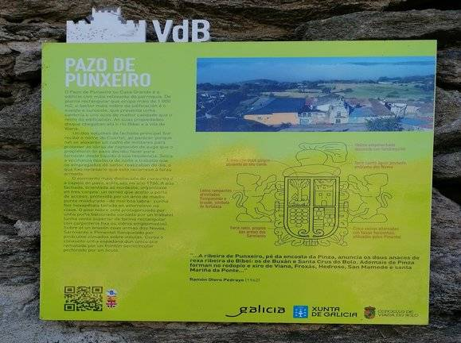
El árbol familiar
El otro árbol que puedes ver en los pazos es el del linaje grabado en sus escudos.

La descripción de un escudo debe darse utilizando vocabulario de heráldica. Las particiones se llaman cuarteles y se leen de izquierda a derecha. Puedes obtener más información en esta web.
Algunos escudos llevan grabada una cruz, que también podemos encontrar en iglesias y otros monumentos.
En este apartado se estudian dos modelos de la cruz templaria. Su construcción te dará pautas para encontrar figuras compuestas que se forman utilizando como base varias figuras planas.
La construcción de una cruz requiere una serie de pasos que, al escribirlos ordenados, dan lugar a un algoritmo, un conjunto de instrucciones para realizar un proceso (en este caso dibujar la cruz).

3.5 Palomares

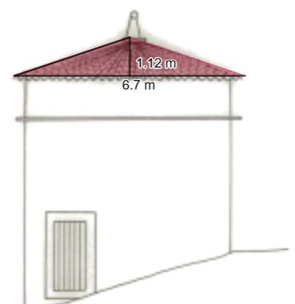
Forma y función
¿Cómo son los palomares típicos de los pazos?
La mayoría tienen forma cilíndrica con tejado en forma cónica.
En el interior del palomar están los nidos, cuya entrada es cuadrada o bien rectangular.
Al dibujar en un plano la planta se ve un círculo.
Si dibujamos el alzado se ven un rectángulo y un triángulo.
Como los conos se forman al girar un triángulo rectángulo alrededor de su altura, esta forma es la que vemos en su tejado.
Recuerda que, en un triángulo rectángulo, los lados que forman el ángulo recto se llaman catetos y el lado opuesto al ángulo recto es la hipotenusa.
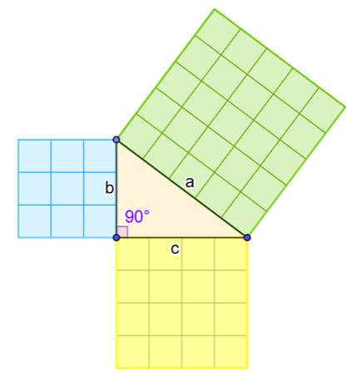
Por lo tanto, uno de los catetos nos da la altura del tejado, el otro su radio y la hipotenusa su pendiente.

Sumando áreas
La relación entre los catetos y la hipotenusa nos la da el teorema de Pitágoras:
La hipotenusa al cuadrado es igual a la suma de los cuadrados de los catetos.
Cuenta los cuadrados de la figura para comprobarlo
(azul + amarillo = verde)

Plan de vuelo
La función de los palomares era la cría de palomas para el consumo propio y también para el envío de mensajes.
Las palomas de competición pueden volar grandes distancias, que habitualmente se indican en kilómetros.

3.6 Hórreos

El hórreo del pazo
Al igual que en los pazos , las casas rurales gallegas tienen un hórreo cuyo tamaño se adapta a la producción de sus tierras.
Su forma es variada, pero suele ser un prisma de base rectangular.

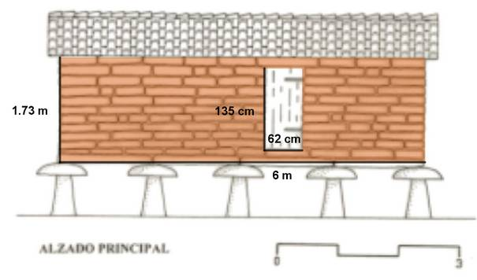
Tornarratos
Algunos hórreos tienen unas piedras con base circular llamadas “tornarratos”.
En algún caso se puede romper parte de ellas, un sector circular o bien un segmento circular.
Sector circular: parte del círculo que forma un ángulo central.
Segmento circular: parte del círculo formada por una cuerda y su arco.

3.7 Casa de los Hermidas

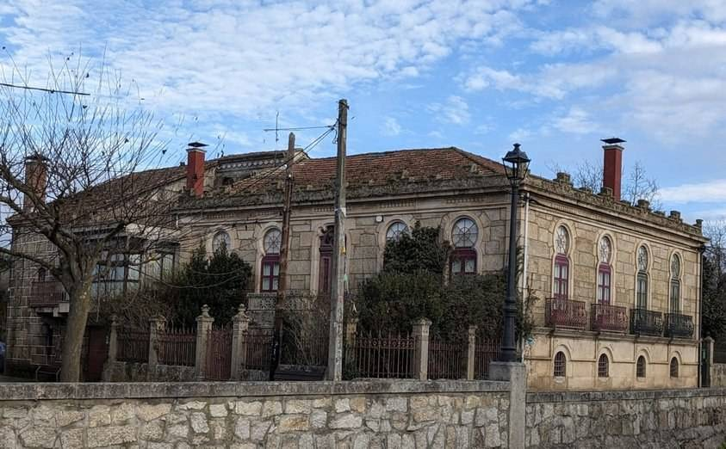
Descubre el patrón
Pazos y grandes casas se caracterizan por llevar en su fachada elementos repetitivos que les dan armonía estética.
Se buscan patrones obtenidos mediante formas en espejo (simetrías axiales o reflexiones) y formas giradas (simetrías de giro).
Simetría: movimiento de una figura en el plano que conserva ángulos y distancias.
Hay varios tipos de simetría, definimos los dos más comunes.
Simetría axial o de eje: simetría en la que el movimiento de la figura se realiza tomando una recta (eje) como referencia. Este eje es la mediatriz del segmento que une cualquier punto con su simétrico.
Dicho de otro modo, si doblamos el plano sobre el eje las figuras coinciden.
También se le llama reflexión porque el efecto producido es similar al de una imagen reflejada en un espejo.
Simetría de giro: simetría en la que el movimiento de la figura se realiza tomando un punto (centro) como referencia. Con ese centro se giran los puntos de la figura un ángulo de 180º.

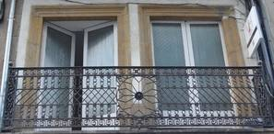
Enredados
Las posiciones de rectas y ángulos son la base de los diseños de cierres y balcones con enrejados.
En el apartado 2.0 y 2.1 se repasan los tipos de ángulos y también las posiciones de las rectas que dan pautas para describir este tipo de elementos constructivos.

Restaurando
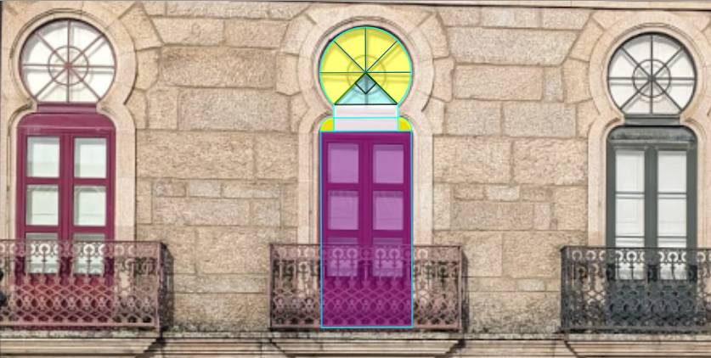
En este apartado se estudian las medidas y la forma de los elementos de la fachada de este edificio y la de su planta.
Para resolver estos ejercicios, repasa las figuras planas y cómo se calcula su perímetro y su área.

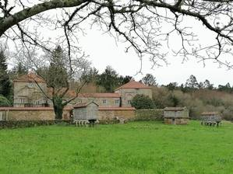
3.8 Pazo Torres do Allo

Un pazo de cuento
El pazo Torres do Allo es el monumento que se propone como opción para la realización del panel final.
Te damos pistas de su historia, su localización y también alguna leyenda interesante. Esos datos deberían estar en el panel.

De reformas
En este apartado se estudian las medidas y la forma de los elementos de la fachada de este edificio y la de su planta.

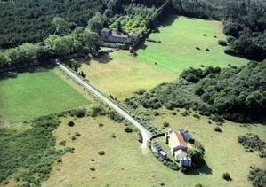
Decisión arriesgada
La construcción de caminos entre fincas suele ser causa de polémica.
Las matemáticas son una ayuda para tomar decisiones sobre dónde y cómo situar estos caminos.
La geometría del triángulo ofrece la posibilidad de encontrar lugares con propiedades especiales. Para ello debes conocer las rectas y puntos notables que te damos en este apartado y en el siguiente con sus definiciones.
Las rectas notables de un triángulo son: las medianas, mediatrices, bisectrices y alturas.
Cada trío de rectas (las tres medianas, las tres mediatrices…) se cortan en un punto cuyo nombre debes conocer.
Mediatriz de un triángulo: recta perpendicular a un lado del triángulo que pasa por el punto medio de ese lado.
Circuncentro de un triángulo: punto donde se cortan las mediatrices.
Mediana de un triángulo: recta que pasa por el punto medio de un lado del triángulo y por el vértice opuesto a ese lado.
Baricentro de un triángulo: punto donde se cortan las medianas.
Bisectriz de un triángulo: recta que divide un ángulo del triángulo en dos partes iguales.
Incentro de un triángulo: punto donde se cortan las bisectrices.
En las imágenes siguientes puedes ver un ejemplo de algunas rectas y sus propiedades.

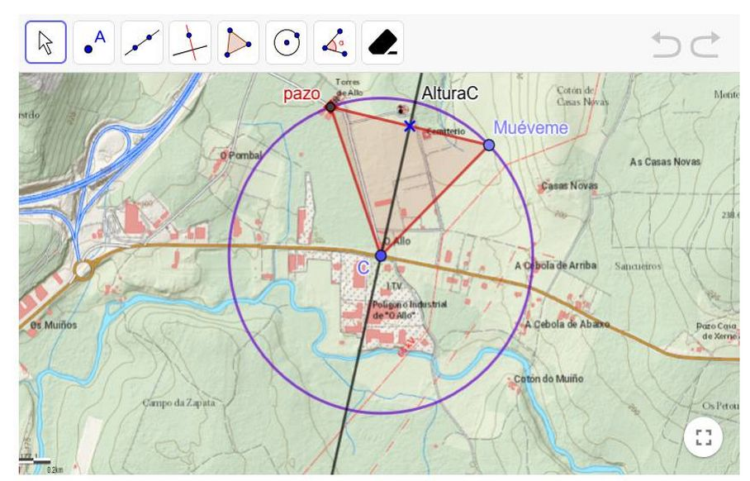
Entre O Allo y As Cebolas
La cuarta recta notable de un triángulo es la altura.
Altura de un triángulo: recta perpendicular a un lado del triángulo que pasa por el vértice opuesto a ese lado.
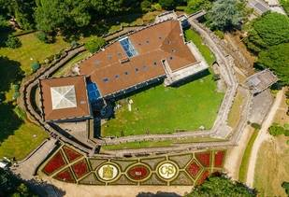
Ortocentro de un triángulo: punto donde se cortan las tres alturas.

3.9 El jardín del pazo

Parterres: la geometría del jardín
Los jardines de los pazos son un elemento singular que les caracteriza y revaloriza.
Para poder describirlos tendrás que conocer figuras planas y sus elementos.

3.10 La campanada final
Como cierre de la unidad, antes de diseñar el panel, debes conocer cómo se describen monumentos incorporando los datos numéricos y geométricos que has ido estudiando anteriormente.

4. Montando el panel con la llave G
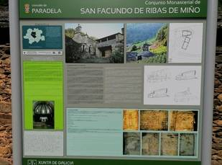
En el apartado 1.1 explicamos los materiales necesarios, el contenido del panel y los pasos para el diseño.
En este apartado y en el siguiente, se ofrecen más datos sobre el pazo Torres do Allo y un panel de ejemplo para montar, además de fichas para el trabajo de campo, para redactar las descripciones y distintos tipos de paneles para elegir entre ellos.

5. Exposición del panel

Conclusión
Llega el momento de obtener nuestras conclusiones y hacer una puesta en común.
El panel y sus descripciones serán una muestra de todo lo aprendido y os ayudarán a poner en valor el patrimonio que os rodea y la llave que lo monta y lo desmonta: la geometría.

“Material descargable. Montando monumentos”, del proyecto cREAgal, se publica con la Licencia Creative Commons Reconocimiento No-comercial Compartir igual 4.0

